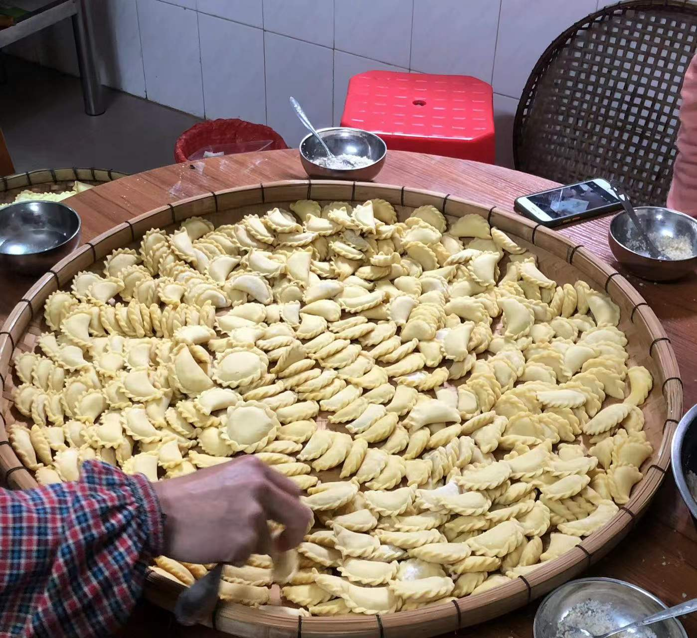
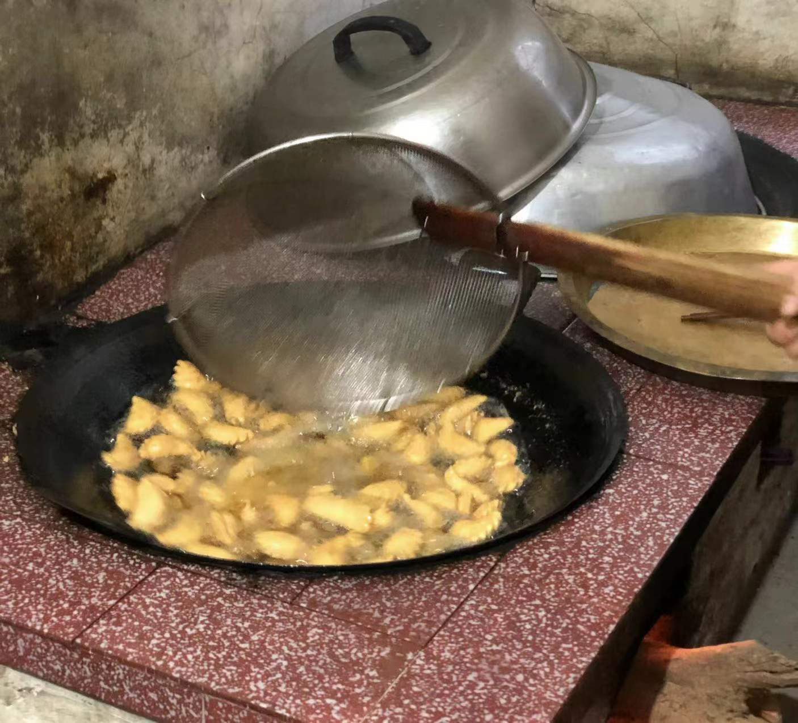
一年一度的油角制作又来啦。油角是广东的一种常见小吃，尤其是过年的时候，油角必不可少，象征着来年的日子油油润润、富富足足。油角象征的吉祥意义有形状像荷包，亦即钱包。里为芝麻砂糖或豆沙、薯蓉。取其钱包饱胀的好兆头。

